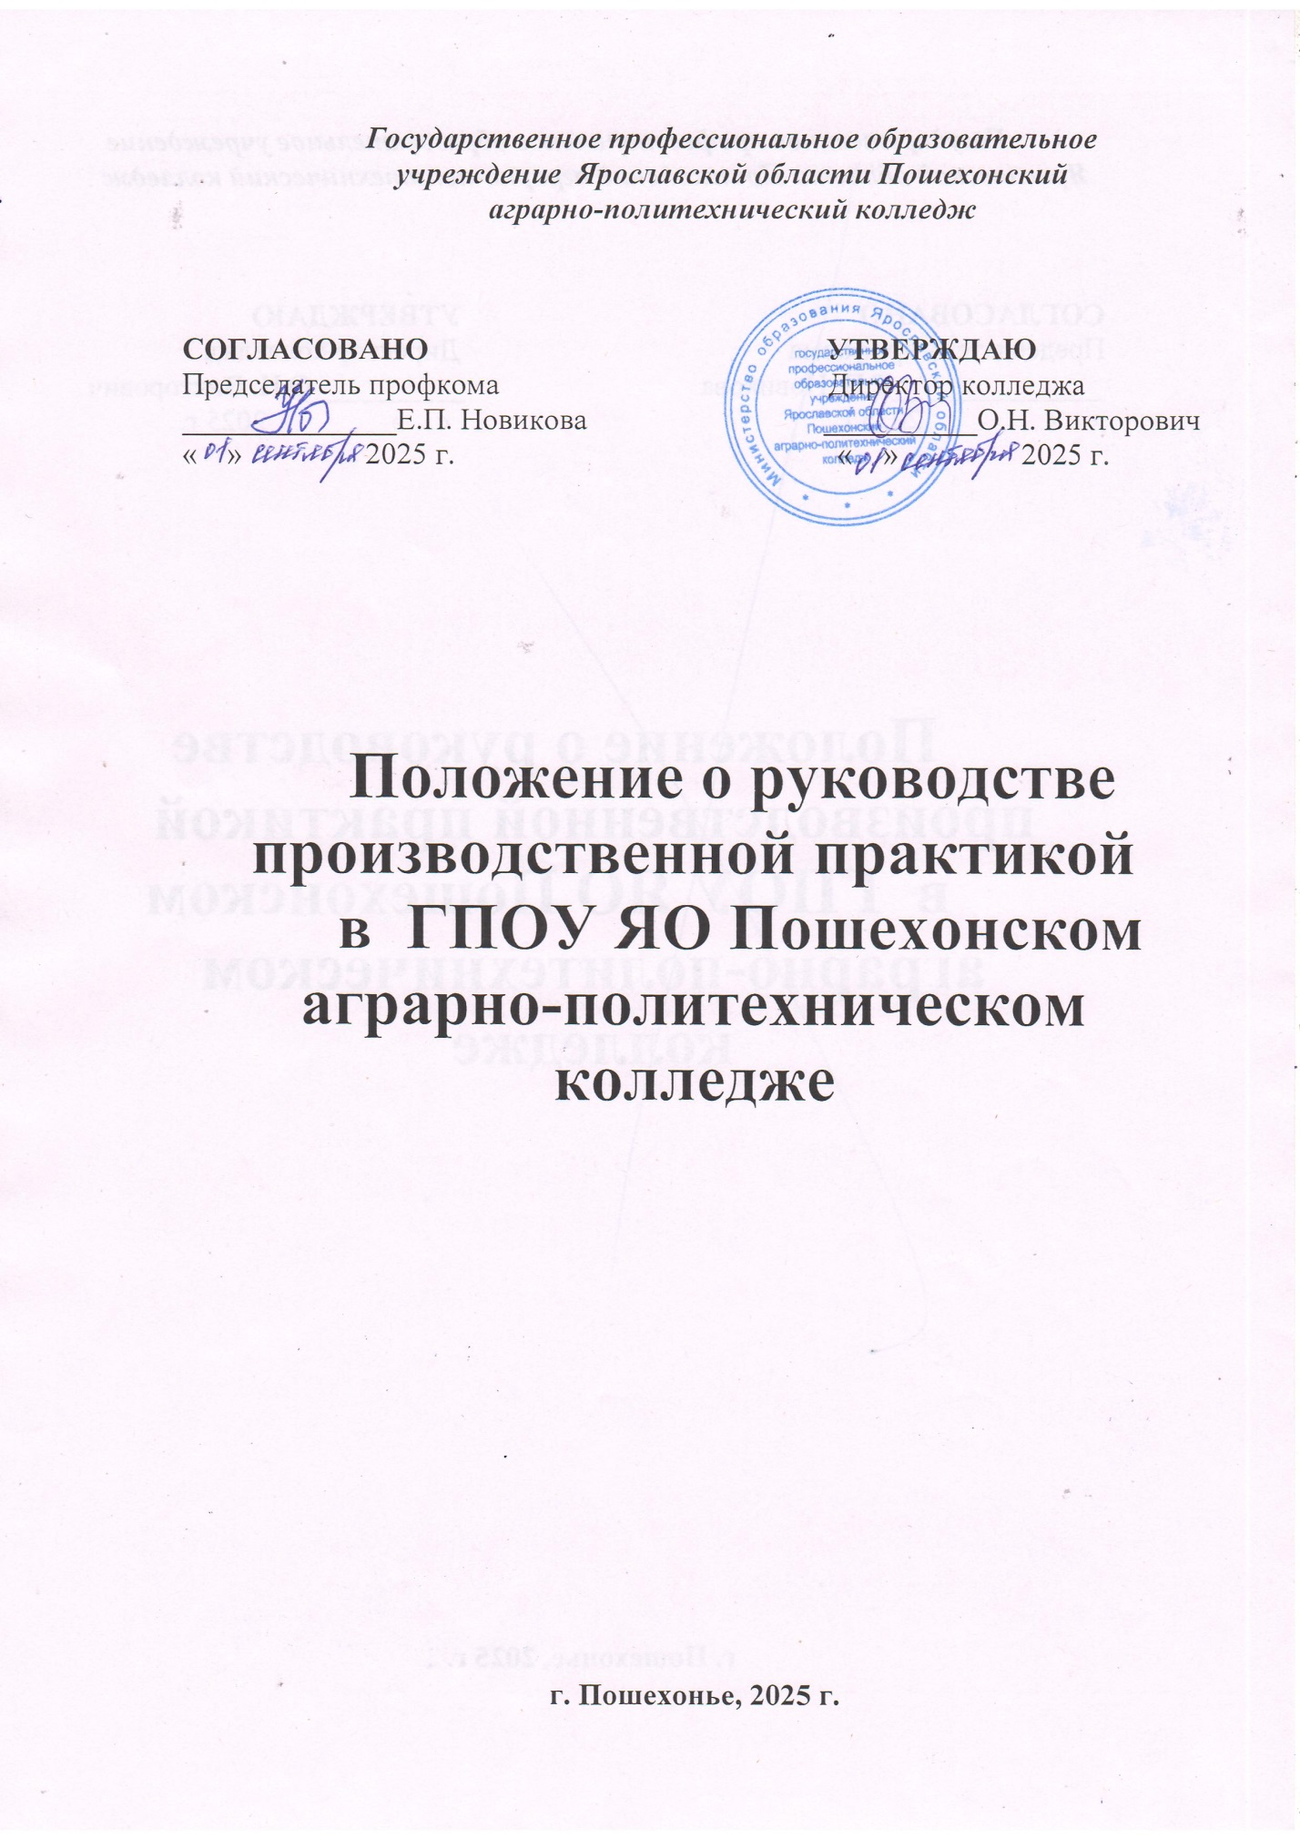

***Государственное профессиональное образовательное***

***учреждение Ярославской области Пошехонский***

***аграрно-политехнический колледж***

**СОГЛАСОВАНО УТВЕРЖДАЮ** Председатель профкома Директор колледжа

______________Е.П. Новикова __________О.Н. Викторович

« » 2025 г. « » 2025 г.

**Положение о руководстве производственной практикой**

**в ГПОУ ЯО Пошехонском аграрно-политехническом колледже**

**г. Пошехонье, 2025 г.**

1. **Общие положения.**

1.1. Настоящее Положение о руководстве производственной практикой государственном профессиональном образовательном учреждении Ярославской области Пошехонском аграрно-политехническом колледже, (далее – Положение), определяет порядок организации и проведения производственной практики студентов колледжа.

1.2. Непосредственным организатором производственной практики студентов на протяжении всего периода практики является руководитель производственной практики от колледжа.

1.3. Руководитель производственной практики от колледжа назначается приказом директора колледжа из числа ведущих преподавателей профилирующих и специальных дисциплин и мастеров производственного обучения на каждую учебную группу, независимо от того, проходят ли студенты этой группы практику на одном или нескольких предприятиях.

1.4. Руководитель производственной практики от колледжа в своей деятельности руководствуется:

- Законом РФ «Об образовании в Российской Федерации» № 273-ФЗ от 29.12.12 г.;

- Приказом Министерства науки и высшего образования РФ и Министерства просвещения РФ от 5 августа 2020 г. № 885/390 "О практической подготовке обучающихся";

- Положением практической подготовке обучающихся, осваивающих основные профессиональные образовательные программы среднего профессионального образования в Колледже.

- Приказами директора колледжа относительно производственной практики;

- рабочей программой производственной практики;

- настоящим Положением;

**2. Обязанности руководителя производственной практики от колледжа.**

2.1. До начала производственной практики руководитель практики от колледжа:

- разрабатывает рабочие программы и задания к производственной практике;

- участвует в производственных совещаниях по организации производственной практики обучающихся;

- участвует в распределении обучающихся по базам практик;

- сдает заместителю директора по производственной работе список распределения обучающихся по базам практик;

- проводит с обучающимися инструктаж о необходимости соблюдения ими правил противопожарной безопасности, правил охраны труда, техники безопасности и санитарноэпидемиологических правил и гигиенических нормативов, инструктаж фиксируется в журнале учета производственного обучения;

- проводит с обучающимися инструктаж по выполнению программы производственной практики, по оформлению дневника и отчета, знакомит их с целями и задачами производственной практики, особенностями ее организации, знакомит их с перечнем вопросов и заданий к защите отчетов;

- контролирует прохождение студентами медосмотра (при необходимости); - устанавливает связь с руководителем производственной практики от предприятия (организации);

2.2. Во время проведения производственной практики руководитель производственной практики от колледжа:

- осуществляет контроль за освоением студентами материала программы производственной практики, проводит консультации, оказывает им методическую помощь в освоении программы, в выполнении индивидуальных заданий и составлении отчетов по практике;

- контролирует ведение студентами дневников по практике и посещаемость производственной практики;

- посещает предприятия для оказания методической помощи студентам, руководителям производственной практики от предприятия во время прохождения производственной практики студентами;

- организует в колледже консультации во время производственной практики для студентов по оформлению и составлению отчета;

- организует самостоятельную работу студентов в период временного прекращения работы организации (предприятия) по каким-либо причинам;

- консультирует студентов для подготовки их к квалификационным испытаниям;

- отвечает за качество ведения, оформления, содержания отчетной документации студентов (дневники, отчеты);

- своевременно заполняет журналы учета производственного обучения согласно рабочей программе практики;

2.3. По окончании производственной практики руководитель производственной практики от колледжа:

- проводит дифференцированный зачет по практике, оформляет аттестационные ведомости;

- в течение семи рабочих дней после окончания производственной практики сдает заместителю директора по производственной работе дневники обучающихся о прохождении производственной практики;

**3. Права руководителя производственной практики от колледжа.**

3.1. Руководитель производственной практики от колледжа имеет право:

- представлять учебное заведение на заседаниях квалификационных комиссий и аттестации студентов;

- вносить предложения по совершенствованию содержания, организации и управления практикой;

- ходатайствовать перед администрацией колледжа о наложении на студентов взыскания в случае нарушения им правил внутреннего трудового распорядка предприятия, правил охраны туда, техники безопасности и взрыво-пожаробезопасности

- требовать от студента соблюдения нормативных документов о практике обучающихся, осваивающих основные профессиональные образовательные программы среднего профессионального образования в колледже;

- ходатайствовать перед администрацией колледжа о поощрении студентов за успехи в период производственной практики на основании благодарственных писем с предприятий (организаций);

**4. Ответственность руководителя производственной практикой от колледжа.**

4.1. Руководитель производственной практики от учебного заведения несет дисциплинарную ответственность за:

- невыполнение обязанностей руководителя производственной практики от колледжа;

- несвоевременное представление и оформление студентами по окончании производственной практики отчетов и дневников.

**5. Заключительные положения**

5.1. Настоящее Положение вступает в силу с даты его утверждения директором колледжа.

5.2. Внесение изменение и дополнений в Положение вносится приказом директора колледжа.